Международная академия наук
экологии и безопасности жизнедеятельности
(МАНЭБ)

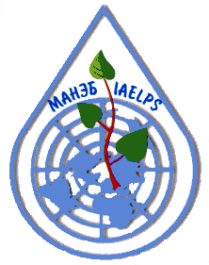

УДОСТОВЕРЕНИЕ

К ОРДЕНУ «ЗВЕЗДА СЛАВЫ»

ЗС №0001

ОРДЕН «ЗВЕЗДА СЛАВЫ»  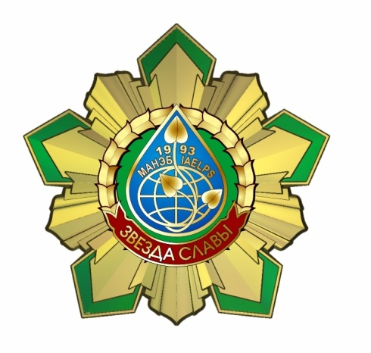  Орден «Звезда Славы» учрежден Международной академией наук экологии и безопасности жизнедеятельности, ассоциированной с Департаментами Организации Объединенных Наций.  Награждаются физические лица и организации за выдающиеся достижения в профессиональной деятельности, содействие развитию гражданского общества и в связи с юбилейными датами  Награжденных. | Удостоверение № ___  Награждается  ____________________________________  ____________________________________  ____________________________________  Решение Президиума МАНЭБ от «__» ____ ____г.  Президент МАНЭБ О.Н. Русак  М.П.

